Årsberetning for
Heradsbygda Håndballklubb



2025

Styret i Heradsbygda Håndballklubb (HHK) bestod av følgende etter årsmøtet i mars 2025:
Leder: Siv Rørvik
Nestleder: Silje Haugerud Bakken
Kasserer: Nina Aspelund
Sportslig leder: Glenn Koveland
Dommeransvarlig: Roy Erling Wara
Arr.ansvarlig og barneidrettsleder: Leif Erik Lesteberg
Dugnadsansvarlig: Nina Rødningen
Varamedlem: Kjell Strandi

Styrets arbeid i 2025
Styret avholdt 10 styremøter i 2025 hvor om lag 30 saker ble behandlet. Det ble avholdt årsmøte i mars 2025, hvor valg ble foretatt og styret har vært fulltallig i hele perioden, og styrearbeidet har forløpt som ønsket. Styret har ikke klart å rekruttere medlemmer til valgkomiteen og har derfor arbeidet frem etter beste evne nye medlemmer til styret for 2026/2027/2028. Styret påbegynte høsten 2025 også arbeidet med å arrangere RingeriksCup 2026 og det er nedsatt egen arbeidsgruppe for dette. Klubben har også påstartet arbeidet med å bli sertifisert for klubbhus nivå 1, og har som mål å ferdigstille arbeidet i 2026.

2025 har vært ett ordinært håndball år med først vårsesongen i seriespill i region sør, barnehåndballturneringer og deretter beachsesong. Heradsbygda arrangerte både beachturneringer for de yngste spillerne og seriekamper og sluttspill for eldre lag. Flere av Heradsbygda sine beachlag ble beachseriemestre nok en gang! Særlig stolte ble Heradsbygda over en av våre 2008 spilleres deltakelse for Norges jentebeachlandlag noe en gang. Vår og tidlig sommer er også tid for cup, også her tok Heradsbygda spillerne med seg gode cupopplevelser med fokus på det sosiale samværet med laget. Vårsesongen og frem til påmelding av lag 1. mai var konsentrert om avklaring av lag for høsten, og samarbeidslag med andre klubber i distriktet, og vi erfarer et bærekraftig samarbeid med andre klubber i distriktet til beste for spillerne.

Høstsesongen var oppstarten for alle lagene med kampaktivitet igjen, både seriespill og flere av lagene var på oppstartscup for høsten. Klubbens eldste lag (J2009) var påmeldt til Bring-serie, men laget måtte dessverre trekkes pga for få antall spillere. Spillerne fikk etter oppløsning av laget tilbud om juniorspill for noen, og for andre ett tilbud på J2010 i HHK. J2010/ J15 år ble dermed klubbens eldste lag på jentesiden, og G2010/G 16 år ble klubbens eldste lag på guttesiden. Klubben har i løpet av sesongen hatt flere forespørsler om å starte damelag, da det er flere tidligere HHK spillere og spillere fra andre klubber som ønsker dette. Klubben vurderer dette fremover.

Våre yngste spillere har spilt barnehåndball for 6-10 åringer, og J11 har spilt aktivitetsserie. Klubben har hatt lag i seriespill fra J12 og G12 og opp til og med J15 og G16 år for høstsesongen 2025. Klubben har hatt overganger og godt samarbeid med andre lag i distriktet på aldersbestemte lag innenfor Fair-Play prinsipper og samarbeidsavtaler. Vi har flere samarbeidslag, her nevnes J2013 i samarbeid med Ådal IL som har gitt begge klubber og lag et godt tilbud. Gutter 2010/ 2011 som spiller G16 år og her er det et samarbeid med Haugsbygd IF om å samle G2009/2010/2011 på guttesiden i to samarbeidslag hvor hver klubb er administrativt ansvarlig for hvert sitt lag. I tillegg samarbeider vi med Haugsbygd IF på G2012 om treningssamarbeid og hospitering fra HIF G2013 til kamper. For jenter junior ble det inngått videre samarbeid som tidligere år med Hønefoss Sportsklubb om felles spillergruppe i HSK. J2008 som nå er blitt juniorer gikk over til Hønefoss SK som er vårt samarbeidslag for junior og damer 4. div. I tillegg hospitering til samarbeidslaget i 3 div som IF Tyristubben er administrativt ansvarlig, og med Hønefoss SK og Heradsbygda HK som samarbeidsklubber. Samarbeid på tvers mellom de tre klubbene i distriktet har gitt spillere mange muligheter for spill på ulike nivå og nye spillerutviklingsmuligheter, og våre jenter/ og tidligere HHK jenter har gjort seg bemerket både på junior, 4 div. og 3 div. nivå, og uttak til regionale landslag og landslagssamlinger. Vi i HHK erfarer år etter år at vi utvikler spillere, gutter og jenter, med gode ferdigheter som holder regionalt og nasjonalt nivå- det er vi utrolig stolte av med tanke på at vi er en liten breddeklubb. Dette takket være spillere med stor innsats og treningsvilje og dyktige trenerteam som står på banen times vis hver uke for å bidra til spillerutvikling og håndballglede.
Styret er opptatt av å fremme aktiviteter som skaper et felles engasjement og samhold i HHK på tvers av spillere og foreldregrupper. Helt på nyåret 2026 feiret HHK sitt 10 års jubileum med deltakelse på Youth camp i forbindelse med EM for herrer. Her deltok også over 200 fra HHK på landskamp i Unity Arena for å se Norges håndballherrer spille EM kamp mot Tsjekkia. Dette var en gave til klubbens spillere fra klubben for å markere 10 års jubileet. Klubben har også fattet styrevedtak om å gi 100 000/ inntil 7500 per spiller det året laget spiller G/J 15 år eller 16 år for å delta på en større utenlandscup. Klubbens mål er å gi tilbake til spillergruppe og foreldregruppa mtp klubbens gunstige økonomiske situasjon, og like viktig bidra til at flest mulig spiller håndball lengst mulig med et mål langt fremme som er både en opplevelse, sosialt og håndball gøy!
Videre kan det nevnes at julelotteriet i klubben ble igjen en veldig god inntektskilde for klubben, og vi vil fortsette tradisjonen i 2026.
Klubbens økonomi
Styret vurderer at klubben har en sunn økonomi ut fra klubbens størrelse og aktivitet. Inntektene ble samlet på kr: 1 353 590,- Kostnadene ble til sammen kr: 1 608 328,- Totalt underskudd i 2025 på kr: 252 164,09,- Underskuddet som følge av styrt aktivitet med Youtcamp deltakelse og feiring av klubbens 10 års jubileum som ga ca kr 270 000 merforbruk enn budsjettert. Klubben har samlet sett solid økonomi og har per 31.12.2025 egenkapital med kr: 1 325 701,-

Som i 2020-2024 har styret besluttet å beholde den lavere aktivavgift også i 2025. Styret ønsker fortsatt å holde treningsavgift og medlemsavgift på et lavt nivå slik at flest mulig har mulighet til å spille i klubben. Styret er også opptatt av å fremme ordninger (søknad om redusert betaling, oppdelt betaling, dekning av lisens m.v.) som kan forhindre at økonomiske barrierer gjør at barn ikke deltar i aktivitet. Vi har fått støtte fra ulike ordninger, blant annet fritidskasse fra Ringerike kommune til dekning av utgifter til enkelt spillere etter søknad. Per i dag har vi gratis trening for 1-5 klasse så fremt klubbens økonomi og de støtteordningene vi mottar muliggjør dette. Vi ønsker at lagene skal fortsette å ønske seg utstyr til treninger og at alle lag/treningshallene våre har det utstyret de trenger, samt at vi skal videreutvikle beachbanene i samarbeid med HSK. Vi har forlenget sponsorkontraktene eller tegnet nye for 2-3 år frem. Vi har i 2025 fått nye klubbdrakter som skal vare i 3 år. Vi har også gitt ungdomslag nye bager, og de yngste lagene vi har startet opp har hatt HHK bag.

Klubbens aktivitet
HHK er en bredde-håndballklubb for både jenter og gutter. Per årsskiftet hadde klubben i henhold til «Spond» følgende aktive medlemmer:
Totalt: 217 medlemmer, hvorav 177 jenter og 40 gutter. Fordelingen er som følger:
6-17 år: 167 medlemmer - over 18 år: 54 medlemmer.
HHK hadde i sesongen 2025/2026 med 8 jentelag i serien – 2 J15-lag, 2 J14-lag, 2 J13-lag, 1 J12 i samarbeid med Ådal, og 1 J11-lag, samt 2 guttelag med 1 G16 og 1 G13. I tillegg ett G16 i samarbeid med Haugsbygd. I tillegg har det vært veldig god aktivitet med J/G 7/8 og 9 år. Klubben startet høsten 2025 opp lag for barn 6 år, hvor de allerede har spilt sine første aktivitetsturneringer og blitt en fin gjeng.

En av klubbens utfordringer er å ha tilstrekkelig antall trenere til alle lag. I 2025 har vi fått noen nye trenere, både yngre og litt eldre, og vi har bredde i trenergruppa fra unge trenere, til trenere med utdanning på trener2 nivå, til flinke og engasjerte foreldretrenere. Klubben er svært stolt av trenerteamene våre som ofte består av trener, hjelpetrener, lagleder(e) og dugnadskontakt som sammen legger ned enorm innsats for at barn og unge skal ha det gøy med håndball, kunne oppleve mestring, utvikling og sosial tilhørighet. Totalt sett ser vi en tilvekst av spillere i alle aldersgrupper som ønsker å spille i HHK noe som betyr at vi har kontinuerlig jobb med å rekruttere trenere, lagledere og foresatte som vil gjøre en innsats i klubbens styrearbeid. Vi erfarer også godt og ryddig samarbeid med øvrige klubber i distriktet, hvor vi er opptatt av å følge “Fair-play prinsippene” mellom klubber på Ringerike ved at alle som ønsker å spille håndball skal få like muligheter til klubbtilhørighet.

Dommere
HHK ligger på et fornuftig nivå i «dommersatsingen» og har per 31.12.25 følgende dommere og dommerutviklere:
- 24 stk aktive dommere barnehåndball, 7 stk aktive dommer 1, 3 stk dommerutvikler barnehåndball og 2 stk dommerutvikler dommer 1
I 2025 har vi utdannet:
- 24 stk dommer barnehåndball, 4 stk dommere dommer 1 og 1 stk dommerutvikler barnehåndball
Hele 2010-kullet, både jenter og gutter, fikk dommerkurs barnehåndball. I tillegg ble det utdannet 4 stk nye dommer 1 og 1 stk dommerutvikler barnehåndball. Generelt er det for lite tilgjengelige kamper for å dekke behovet for våre dommere, noe som gjør at det blir litt lite praksis og kan gjøre oe med motivasjon for å fortsette som dommer. Det har vært arrangert sosiale sammenkomster og noen har deltatt på regionens dommersamlinger.

Vi benytter igjen anledningen til å takke alle trenere, lagledere, dugnadskontakter og andre ressurser for den jobben dere gjør hver eneste uke for alle våre lag og spillere. Dere skaper gode opplevelser og trygge arenaer.

Hilsen styret i Heradsbygda håndballklubb

Årsberetning HHK G/J 6 år- f. 2019
Høsten 2025 startet vi opp 2019 laget og 7. september hadde vi vår første trening på Benterud skole. Vi startet med 4 spillere og på det meste har vi vært oppe i 10 stk. Allerede i oktober deltok vi på vår første aktivitetsturnering og i desember var det ekstra stolte spillere som mottok sin første håndball medalje.
Vi har hatt fokus på lekbasert læring, med stor variasjon og mye grunnleggende ferdigheter som pasninger, stusse ball, skudd og diverse spill øvelser. Det har gitt mye god utvikling, mestring og mye gøy.
Pr.dags dato er vi 8 spillere. Vi har deltatt på samtlige aktivitetsturneringer som er hver måned, der har vi godt oppmøte av både spillere og foreldre/familie. Vi trener hver mandag klokken 18 på Benterud skole. I april skal vi delta på RC cup, noe vi gleder oss til.
Det er en veldig fin liten gjeng å trene og de viser veldig gode holdninger, interesse og er positive og glade.
Trener teamet med Anette og Kenneth fungerer godt, vi har god kommunikasjon og samarbeider bra på både trening og kamper.
Vi ønsker å fortsette rekrutteringen og det gode på kamper og treninger, samt sikre at fokuset på idrettsglede og samhold opprettholdes.
Sportslig hilsen HHK J/G 2019

Årsberetning HHK G/J 6 år- f. 2018
Vi er en glad gjeng med 9 jenter fra Veien, Ullerål og Helgerud skole, som trener på Ullerål skole torsdager kl. 17.00-18.00. Denne sesongen har vi lært mye, og virkelig fått dreisen på ball og samspill. Vi har vært med på de fleste barnehåndballturneringene, og ser positiv utvikling fra turnering til turnering. I tillegg har vi fått med oss noen nye spillere denne sesongen, noe vi er veldig glad for!
Trenerteamet består av hovedtrener Nina Traaseth og lagledere/hjelpetrenere Pia Østvold og Hanne Rotherud. Dugnadsansvarlig er Kristin Støen.
Vi ønsker å fortsette den gode utviklingen neste sesong, med fokus på å ha det gøy med ball. Nye spillere er hjertelig velkomne på laget.

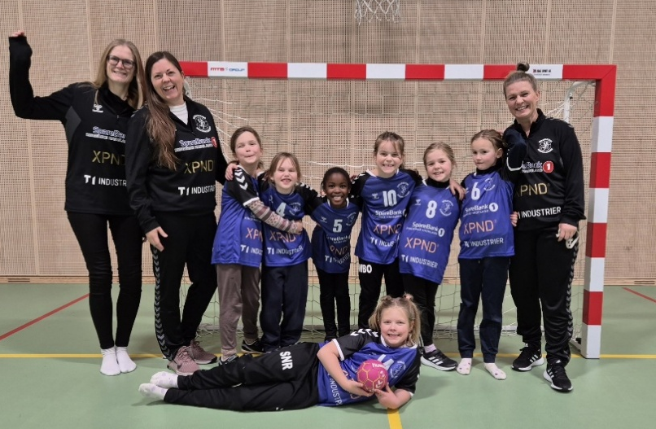

Sportslig hilsen HHK J 2018

Årsberetning HHK G/J 7 og 8 år- f. 2016/2017
Vi har pr.dags dato 13 spillere – vi har to gutter som er 2016 modeller, altså på disp. Så er vi 6 spillere som er 2017 modeller. Så har vi 5 jenter som er 2017 modeller. Litt varierende treningsoppmøte og vi trenger alle på trening siden vi er en liten gjeng.
Vi spiller som regel med kun et lag, da alle ikke deltar på kamper og vi ikke har nok spillere til to lag. Vi stiller med guttelag på turneringer, men spiller med gutter og jenter.
Vi trener torsdager kl 17:00-18:00 i Ullerål hallen. Vi er to i trener teamet, det er Kate A. S. Brentebråten som er hovedtrener også er Stine Marie Granheim som er hjelpetrener/lagleder.

Det er flere gutter 2017 modell som slutter til neste sesong, så det kommer mest sannsynlig ikke til å være et lag fra høsten. Jentene er ikke nok spillere til eget lag, men ser på mulighetene i andre klubber og samarbeide med. De ønsker å ha eget lag, for å holde motivasjonen oppe og kunne spille mot jenter. Laget har behov for ny trener til høsten, og trenger å samarbeide med annen klubb i distriktet.

Sportslig hilsen HHK Kate A. S. Brentebråten

Årsberetning HHK J 9 og 10 år- f. 2014/2015
Vi har pr.dags dato 13 spillere, alle født i 2014, selv om laget også tar i mot spillere f. 2015. Første året med aktivitets-seriespill og tellende mål under kamper, veldig viktig for jentene i begynnelsen og følge med på antall mål. Jentene spiller tidvis veldig tette og jevne kamper, og det har resultert i noen seiere. 5-6 stk av spillerne er med på hospitering opp til 2013 laget, og det har vært bra for oss. Er meldt på Bø cup i sommer, det blir en spennende helg, og vi skal ha det morro på og utenfor banen. Er en fin gjeng med jenter som heier hverandre frem. Neste år, mulig vi prøver c-serie. Vi må se litt hvordan avslutningen av denne sesongen går. Regner med å være like mange til høsten, ikke fått andre indikasjoner. Lagledere fortsetter, det er ikke kommet frem av foreldremøte at noen ønsker og ta over. Alle verv i laget ble stilt til disposisjon. Det er en veldig fin gjeng med foreldre, vi kan snakke sammen på alle mulig måter, og foreldrene ønsker det samme som oss lagledere. Vi har med Lissi som trener denne sesongen, det har fungert utmerket! Lissi er veldig flink som både trener og ansvarlig for jentene. Men mulig hun kunne fått hjelp av 1 tilneste sesong da hun har jobb og andre forpliktelser. Vi trenger trener, og har veldig gjerne med oss Lissie videre, sammen med eventuelt en til.
Sportslig hilsen HHK jenter 2014/2015
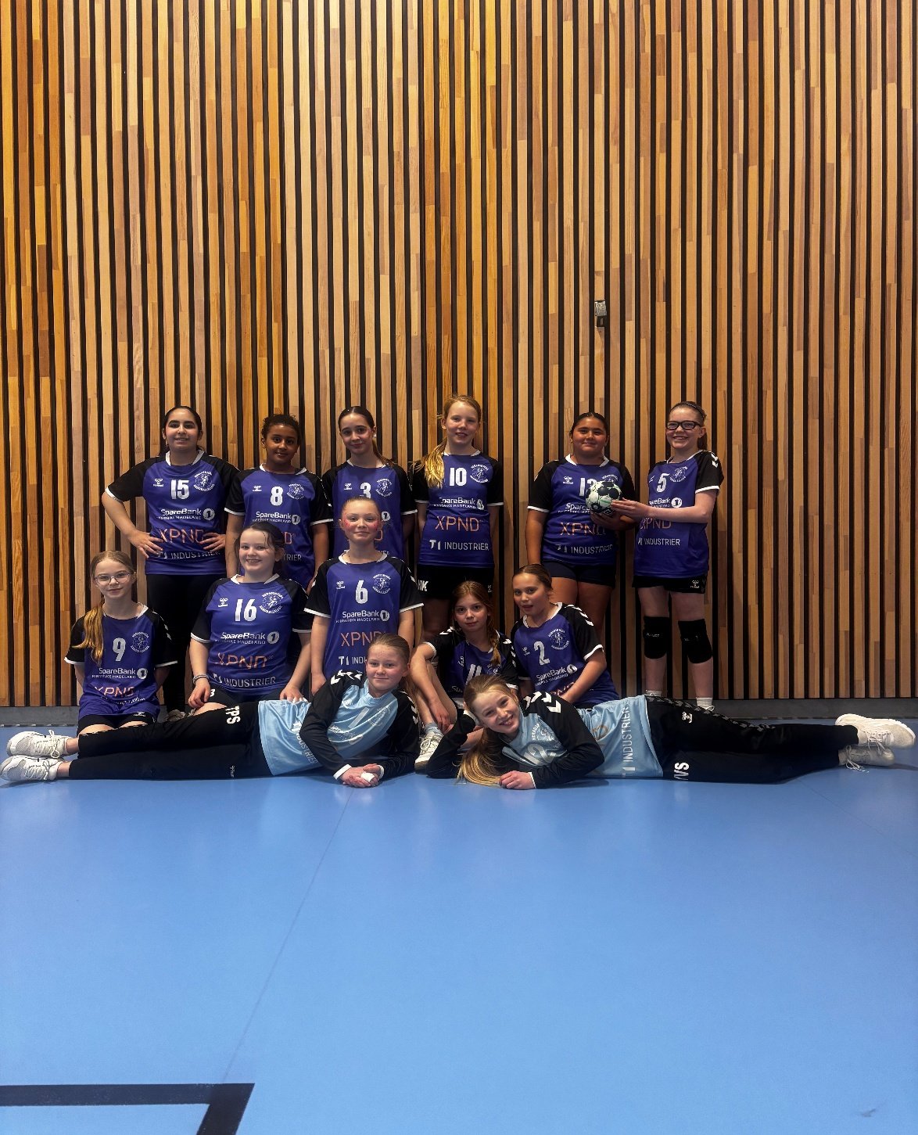

Årsberetning HHK J12 år- f. 2013
Jenter 2013 har i 2025 vært et samarbeid mellom HHK og Ådal IL. Organiseringen av laget har endret seg gjennom året, hvor vi i første året stilte med to lag – ett registrert under HHK og ett under Ådal IL. Fra høsten 2025 ble dette samlet til ett felles lag, som denne sesongen siden har vært administrert av Ådal IL, fortsatt som et samarbeidslag mellom klubbene.
Laget har gjennom året deltatt i B-serie, hvor jentene har fått mange gode kamper og verdifull kamptrening. I tillegg deltok laget på temacup, som ga både gode opplevelser og ekstra veiledning. På våren 2025 spilte laget også beachhåndball, noe som var et morsomt og lærerikt avbrekk fra hallspill og bidro til ytterligere håndballglede og variasjon i treningshverdagen.
Treningshverdagen har bestått av to økter i uken. Det har vært fokus på grunnleggende ferdigheter, samspill og mestring, samtidig som det har vært rom for utvikling i eget tempo. Spillergruppen har jobbet godt gjennom året, og det er tydelig at jentene både utvikler seg som håndballspillere og som lag. Dette er en fin og sammensveiset gruppe som trives godt sammen, både på og utenfor banen. Det legges vekt på trivsel, inkludering og godt samhold, noe som skaper et trygt og positivt miljø rundt laget.
Trenerteamet bestående av Renate Wibe og Stine Farmen har gjort en solid innsats gjennom hele sesongen. De har lagt til rette for trygge og gode rammer rundt laget, og bidratt til et positivt og inkluderende miljø med fokus på utvikling og idrettsglede. Lagleder har vært Kine Kragholm Olsen.
Alt i alt har 2025 vært et godt år for Jenter 2013, med mye aktivitet, utvikling og håndballglede, og laget fremstår godt rustet for videre sesonger.
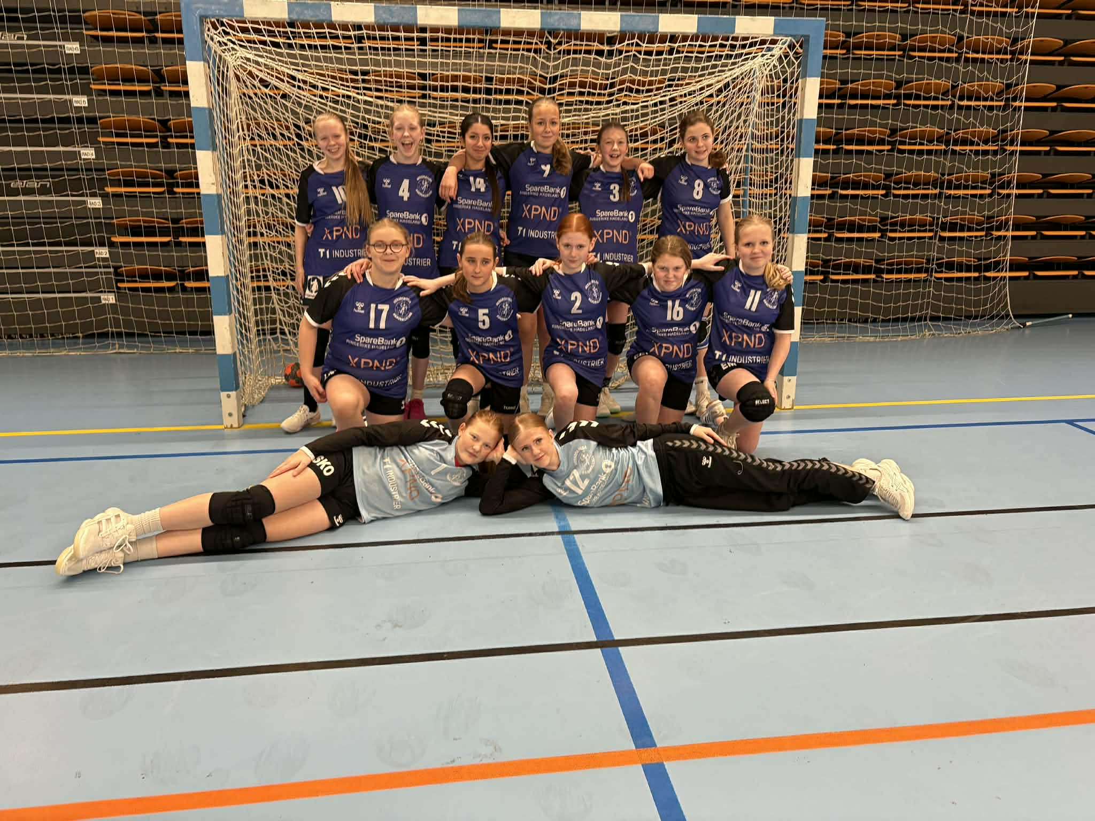
Årsberetning HHK J13 – f. 2012
Vi er per dags dato 26 jenter på laget. Det har sluttet 1 jente, og det har begynt 5 nye jenter. Det er 5 jenter fra tidligere HSK 2012 samt 1 som kommer fra Holeværingen. Da 4 av de begynte etter jul har de ikke fått så mye kamptrening, men vi skal spille noen treningskamper nå på våren, i tillegg skal de være med på ulike cuper.
Fra denne sesongen fikk vi ny hovedtrener – Ida Aarseth Pedersen. Hun har ikke egne barn på laget, og dette skiftet har vært veldig fint for jentene.
Vi trener på Ullerål tirsdager 17.00-18.30, og torsdager 19.30-20.00. I tillegg startet vi med en ren kondisjons/styrke trening på mandager etter jul. Jentene er ivrige, og det er godt oppmøte på trening. På treningen er alltid minimum 2 trenere (ofte 3). Lagleder Nina Aspelund er med på alle treninger og kamper, mens Berit Aaskjær Pedersen og Linn-Therese Wibe Moen har stort sett vært med på 1 trening hver i uka samt en del kamper.
I Beach sesongen hadde vi trening ca. 2 ganger per uke når dette ikke krasjet med kamper. Vi hadde med 3 lag i beachserien.
Siste helgen i april deltok vi med 3 lag på Yngres Cup på Elverum.
I serien 2025/26 har vi stilt med 1 lag på A-nivå og 1 lag på B-nivå. Vi har både vunnet og tapt kamper i løpet av sesongen, og ser at nivået stadig utvikler seg. Dette er første sesong vi spiller med strekspiller, og dette har vært en læring som stadig blir bedre. Ekstra trening med styrke og kondisjon har også hatt god effekt. Det er et tydligere skille mellom A og B nivå, samtidig som noen spiller begge nivåer.
Til jul hadde vi julebord i kantinen på HM33 med pizza, bildefremvisning og sosialt.
I mai 2026 er vi påmeldt med 2 lag på Fredrikstad Cup.
Neste sesong ønsker vi å øke til 3 halltreninger i uka, og må se på kabalen med antall lag og trenere etter hvor mange spillere vi har.
Sportslig hilsen Nina Aspelund, lagleder på J 2012.

Årsberetning HHK gutter G13 år- f. 2012
Vi startet opp sesongen med 7 spillere, men er nå 9 spillere da det kom noen nye ila sesongen. Gutta kommer fra både Heradsbygda, Ådal og Holeværingen, så vi er en god gjeng fra “her og der”. Siden vi ikke er så mange har vi denne sesongen trent sammen med Haugsbygd 2013 guttene, uten dette treningssamarbeidet hadde det vært vanskelig i perioder å ha trening. Vi trener mandager i Haugsbygd arena (19-20.30) og onsdager på Ullerål skolen (18.30-20.00).
Gutta spiller i B serien. Det er tøffe kamper mot veldig gode lag i år, men vi spiller fin håndball og er tøffe i forsvar. Det blir mye spilletid mot gode lag og da kan det være vanskelig å holde fokus i 2 x 20. Selv om vi ligger i bunnen av tabellen og det har blitt mye tap holder gutta humøret oppe og har det veldig gøy sammen. Vi har også hatt med noen 2013 gutter fra Haugsbygd på kamper og det er vi veldig glade for.
I januar hadde gutta en kjempe fin opplevelse på Youth Camp cup, hit dro gutta uten innbyttere og kjempet bra hele helga mot litt andre lag enn vi er vant til å spille mot. Godt humør og en god helg, gutta liker å være på cup og har også i år meldt seg på Elverum yngres cup i april.
Noen av gutta går over til fotball etter påske. Kanskje trener vi litt beach, kanskje ikke!
Når man ikke er flere enn 9 stk 2012 gutter er vi selvfølgelig spent på hva som skjer neste sesong. Vi håper alle vil fortsette å spille håndball!
Sportslig hilsen HHK ved trener Charlotte

Årsberetning HHK J14- f. 2011
Vi har pr.dags dato 12 spillere.
Vi har spillere fra ulike lokasjoner som gjør at det er godt samhold blant jentene. Vi har spillere fra Heradsbygda, Jevnaker, Vikersund, Tyristrand, Haugsbygd. Utfordringen er at det kan bli for sosialt og for lite fokus på treninger.
Det hospiterer 6 stk fra j2012 til oss på onsdager, totalt er det 13 stykker som ønsker å hospitere til oss. Det antallet vi er nå med egne spillere er passe med ett lag påmeldt i serie. Vi har valgt og ha to lag påmeldt for og kunne gi 2012 mulighet til kamper med oss.
6 jenter hospiterer opp til J2010, disse har og fått noen kamper med dette laget tidligere, men er lenge siden de har fått tilbudet nå. Syntes de kunne fått tilbud om det da hospiteringen er viktig. Vi er fornøyde med samarbeidet med 2010 og 2012.
De treningstidene vi har nå passer veldig fint for våre jenter og trenere. vi tenker og bytte ut en trening med beach når det begynner. Vi ser at trenerne våre gjør en god jobb med laget og de har stor fremgang.
Seriespillet har endt midt på begge tabeller, i både b og c. Vi ser at jentene må opp i kvalitet og innsats på treninger. Her har de mye å hente, med mye potensiale i laget. Vi trenger en voksen person som hovedtrener, med erfaring når de blir J15 år. Vi er i gang med klistertrening sammen med Ådal på tirsdager.
Vi har meldt oss på Fredrikstad cup og vi deltar og på Ringerikscup. Vi tenker ett lag påmeldt i Beach, hvor målet er sluttspill.
For neste år ser vi at vi må stramme inn litt på trening når det gjelder fokus/struktur og kvalitet på det vi skal kreve av jentene på trening. Vi savner oppfølging av trenerne fra styre/klubben. Vi kunne også tenke oss mere oppfølging mtp målvakt. Nå har vi to målvakter som vi ønsker og gi litt ekstra motivasjon.
Vi er avhengig av og få inn trener før sesongen er omme, slik at vi kan legge en plan for neste sesong, da vi vet at dagens trenere kun er med for ett år. Vi vil og være attraktive for andre klubber som ikke kan stille lag om vi har dette på plass.
Sportslig hilsen HHK J2011, lagleder Kristian Lundberg

Årsberetning HHK jenter J 15- f.2010
Vi avsluttet fjorårets sesong med Fredrikstad cup 6.-9.juni. Vi stilte to la, og det ene laget vant puljen sin og gikk videre til A-sluttspill. Dessverre ble det tap i den første kampen i sluttspillet.
Vi startet årets sesong med Håndballcup i Ski i august. Her kom vi til sluttspill og tok en sterk 2.plass.
28. august hadde vi kick off i regi i Kristoffer Dyraas som er osteopat og PT. Dagen startet med foredrag med tema skadeforebyggende, etterfulgt av bootcamp gruppetime på Mova.

Vi fikk 4 nye 2009 spillere på laget i høstsesongen. Den ene 2009 spilleren har gått til junior på nyåret. Per nå er vi 18 spillere, hvorav 2 er keepere og 3 er 2009 spillere. Siden midten av februar har vi stått uten fast trener. Hege er fortsatt lagleder, og Mette hjelper til med treningene på torsdager. I tillegg er Mette dugnadsansvarlig for laget. I tiden frem mot sesongslutt har vi vært så heldige å få midlertidige trenerressurser på mandager og onsdager. Glenn Koveland hjelper til på mandagstreningene og Line Vatningen på onsdagstreningene.
Vi trener fast tre ganger i uken, med treningsdag mandag kl.19:30-21:00, onsdag kl.17:30-19:00 og torsdag kl.19:00-20:30. Noen jenter fra 2011 har hospitert hos oss på torsdagstreningen. Vi har også vært heldig å hatt noen gruppetimer i sal på Mova i regi av Inger-Astrid, og Roy og Leif Erik har holdt intervalløkter på starten av onsdagstreningene. I oktober var jentene på dommerkurs.
En del jenter har vært på SPU-treninger gjennom sesongen, og det var 3 jenter som ble tatt ut til Regional bylagsturnering i Notodden, og 1 spiller som ble tatt ut til RLM. En stor del av jentene har også deltatt på Bringtreningen som startet i januar, som en del av satsningen mot et felles Bringlag J16.
Vi har hatt et lag i A-serie og et lag i B-serie denne sesongen. Før jul ble ikke resultatene helt som vi hadde håpet på og det ble en del tap. Vi fikk en 9.plass i A-serie og en 7.plass i B-serie. Vi har også nå et lag i både A og B serie for vårsesongen som pågår.
30/10 spilte vi Region Sør Cup kamp mot Stag. Stag ble for sterke denne gangen, og vi ble dessverre slått ut i første runde.
Av sosiale happening har vi gjort følgende:
- -Håndballcupen i Ski 22.-24. august (tok 2.plass)
- -Julebord på Salt&Pepper 18.desember
- -Youth camp i Drammen 17.-18.januar med overnatting og landskamp i Unity Arena lørdag kveld
Videre planer:
- -Vi har meldt på lag til årets RingeriksCup i april
- -Vi planlegger å stille 2 lag i beachserien. Her har vi som mål å komme til sluttspill som vi har gjort de to siste årene
- -Som avslutning på sesongen reiser vi til Spania på Granollers cup i juni, noe vi ser veldig frem til
- -Neste sesong er planen å melde på 1. eller 2. lag til seriespill, men vi trenger litt avklaringer rundt trenerressurser osv for neste sesong før endelige avgjørelser tas
Møter denne sesongen:
- -Foreldremøte 6/8 og 17/9
- -spillermøte med foresatte 26/11
- -Informasjonsmøte satsning Bring J16 15/1
Dugnader: Målsponsor, julelotteri, loddbøker. lynlodd og skrapelodd, dugnader på kamper og barneturneringer og loddsalg på Kuben
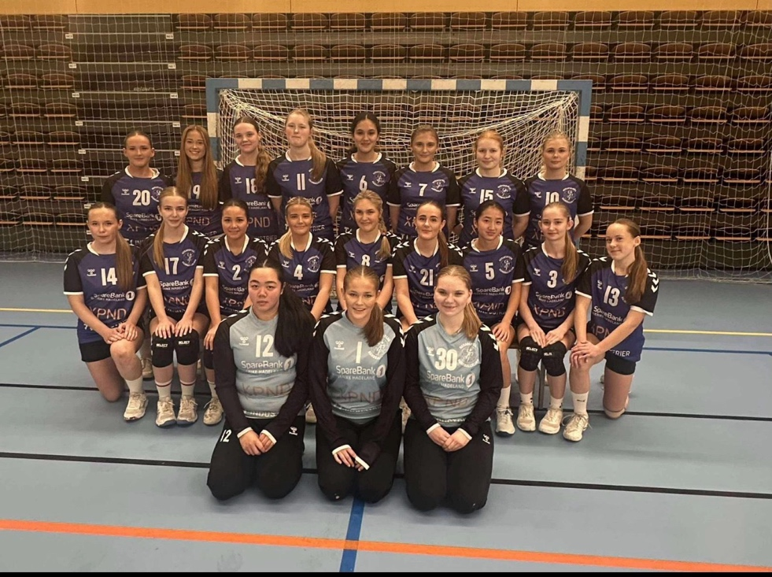
Sportslig hilsen HHK J15 v/ Hege og Mette

Årsberetning HHK gutter G16- f. 2010/2011
Heradsbygda G2010/2011 har en gruppe på 18 spillere, samt at det er disp på 3 08 spillere som er med i ny og ne. Gruppen består av spillere fra Heradsbygda og Haugsbygd etter sammenslåing og opprettelse av samarbeidslag for sesongen 2025/2026. Det er 50/50 spillere fra de ulike klubbene. Som første års G16 lag, og med 2011 gutter i laget, valgte vi å stille i G16B og G16C for best mulig mestring og for å skaffe oss erfaringer på de ulike nivåene. Vi har spilt i disse seriene både høst og vår.
Vi startet samarbeidet smått under beach sesongen 2025, hvor vi stilte med et blandet lag fra begge klubber for de som ville spille beach. Det ble stilt 2 lag i serien, og laget kom på 1 og 2 plass. En morsom start på et spirende samarbeid. Itillegg hadde vi ukentlige økter før sommeren inne for å bli bedre kjent, og kjenne på å være flere på trening og skape bedre økter og utvikling.

Etter sommeren deltok vi med 1 lag i Haslum Cup, og med 17 spillere som ville være med var fokuset å gi alle litt spilletid på tvers av lag. Det ble litt utfordringer med korte kamper og mange spillere, men opplevelsen med å komme til finalen og få en fin fin 2 plass, skapte et godt engasjement blant gutta. I tillegg hadde vi Kick Off på Ringkollen tidlig denne høsten, med treningsøkter/arbeidsoppgaver i Haugsbygd Arena tidligere på dagen, og middag, quiz og overnatting på Politihytta. En veldig hyggelig samling med en fin fin gjeng.
Det var en litt «tøff» høst med å få på plass samarbeidet og hvordan organiseringen skulle være, og det preget også det sportslige på banen. Rett før jul, så falt mange brikker på plass, og vi så umiddelbart at det løsnet på banen og ga fine oppturer. Dette ga også mer engasjement og fokus på treningene. Det har vært en meget positiv erfaring å få en større gruppe å jobbe med, som gir bedre økter, mer sunn konkurranse og det skapes vennskap på tvers av flere skoler. Vi hadde også et nyttårsbord med dresskledde gutter, god mat og lagsmøte.
Etter jul har det vært mange oppturer på banen og vi ser konturene av mye godt spill i begge lag.
Klubben sponset Youth Camp med cup og landskamper i Unity Arena. Vi spilte i Bækkelagshallen lørdag og søndag, og vant 4 av 5 kamper, og fikk spille mot andre lag fra ulike deler av landet. En flott erfaring. Vi overnattet på skole fra lørdag til søndag.
Etter spillersamtaler som ble gjennomført i februar, så er det utelukkende positive tilbakemeldinger fra alle spillere om at de trives i laget, og syntes sammenslåingen har vært en suksess. Av de 18 spillere som er med nå, så er det 17 stk som er med videre til neste år, og det er veldig gledelig. Vi jobber med at den siste skal velge håndball i stedet for fotball.
Årets høydepunkt bli nok Granollers i Barcelona. Vi reiser 12 gutter på tur, og håper de vil få en minnerik opplevelse, og vi reiser sammen med vårt J2010 lag.
Vi skal avholde et teamsmøte i mars som skal legge planene videre for laget, og vi har på agenda om vi skal være med på: Beach, Bring og G16 A og G16B
Trenerteamet har bestått av Lasse og Kjell som trenere. I tillegg har vi hatt Janne og Lars som lagledere og Anne Grethe som organisator.

Hønefoss, 16.3.2026

Sportslig hilsen små og store i Heradsbygda håndballklubb

